附件3：

“海淀律师”微信公众号二维码

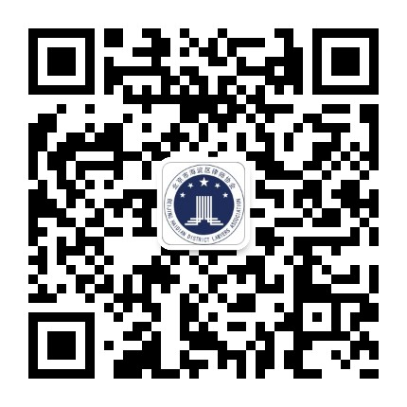

“海律党建”微信公众号二维码

